Уважаемые коллеги!
Приглашаем Вас принять участие
в Международной научно-практической Интернет–конференции «Проблемы создания и совершенствования строительных и дорожных машин», посвященной 10-летию образования кафедры подъемно-транспортных и дорожных машин. Конференция проводится на базе Белгородского государственного технологического университета им. В.Г. Шухова.

ОСНОВНЫЕ НАПРАВЛЕНИЯ
ИНТЕРНЕТ-КОНФЕРЕНЦИИ
- Подъемно-транспортные машины и
оборудование
- Машины и оборудование для производства строительных и дорожно-строительных материалов
- Машины и оборудование для строительства и содержания автомобильных дорог
- Дорожно-строительная индустрия и
современные технологии

Ключевые даты
До 20.09.2006 – авторы представляют доклады и перечисляют оргвзнос.
До 30.09.2006 – обсуждение материалов на сайте университета http://conf.bstu.ru.
До 15.10.2006 – издание сборника докладов.
До 20.10.2006 – рассылка сборников докладов.
Оргвзнос
Оргвзнос в размере 100 руб. за одну страницу включает оплату расходов на издание и рассылку сборников докладов авторам, в центральные научно-технические библиотеки России и Российской академии наук, организационные работы. Оргвзнос перечисляется: УФК по Белгородской области (БГТУ им. В.Г. Шухова л/с 06073220390),
ИНН 3123017793, КПП 312301001 р/с 40503810000001000003 в ГРКЦ Банка России по Белгородской области г. Белгород БИК 041403001 с пометкой в платежном поручении: код дохода 07330201010010000130 за участие в Интернет-конференции «Строительные и дорожные машины» и Ф.И.О. участника.

Правила оформления

материалов
Для участия в конференции необходимо в срок до 20.09.2006 г. оформить и выслать по электронной почте conf@intbel.ru (файлы могут быть запакованы архиваторами RAR, ZIP):
- Заявку на участие в конференции
- Копию платежного поручения (отсканированные изображения квитанции об уплате)
- Текст доклада
- Реферат - до 30 слов.
Материалы Интернет-конференции должны быть выполнены на листах формата А5 книжной ориентацией. Не полностью заполненные страницы нежелательны (при оплате считаются как полные). Текст набирается в редакторе WinWord. Шрифт "Times New Roman" размером 10 пт. Междустрочный интервал 1.
Рисунки выполняются в векторном формате (допускается растровое изображение с разрешением не менее 300 dpi) в одном из графических редакторов: Сorel DRAW, AUTOCAD; либо в любом из приложений семейства MsOffice. Рисунки, фотографии и таблицы должны быть обязательно вмонтированы в текст в удобной для автора форме.
Формулы должны быть вмонтированы в текст доклада и выполнены с помощью встроенного в WinWord редактора формул Equation Editor или Math Type.
Название доклада печатается прописными буквами. Ниже строчными буквами фамилия и инициалы автора с указанием ученой степени и звания. На следующей строке полное название организации строчным курсивом и далее основной текст.
Поля: верхнее − 17 мм, нижнее − 30 мм,
левое − 18 мм, правое − 20 мм.
Отступ абзаца - 7 мм.
Доклады должны быть тщательно отредактированы.
Официальные языки конференции – русский и английский.
Пример оформления текста доклада
ПОДЪЕМНО-ТРАНСПОРТНЫЕ МАШИНЫ

Иванов И.И., канд. техн. наук, доц.
Белгородский государственный технологический
университет им. В.Г. Шухова

Основной текст.

Заявка
на участие в Международной научно-практической Интернет–конференции «Проблемы создания и совершенствования строительных и дорожных машин»

Фамилия
Имя
Отчество
Адрес

Телефон
Факс
E-mail
Название доклада

Подпись участника
Дата

ОРГКОМИТЕТ
308012, Россия, г.Белгород,
ул. Костюкова, 46, БГТУ им. В.Г. Шухова, ОНТИ
тел./факс: (4722) 55-17-49,
е-mail: conf@intbel.ru
Оргкомитет

Федеральное агентство по образованию
Белгородский государственный
технологический университет
им. В.Г. Шухова
Кафедра подъемно-транспортных
и дорожных машин

Международная
научно-практическая
Интернет-конференция

Проблемы создания
и совершенствования
строительных
и дорожных машин

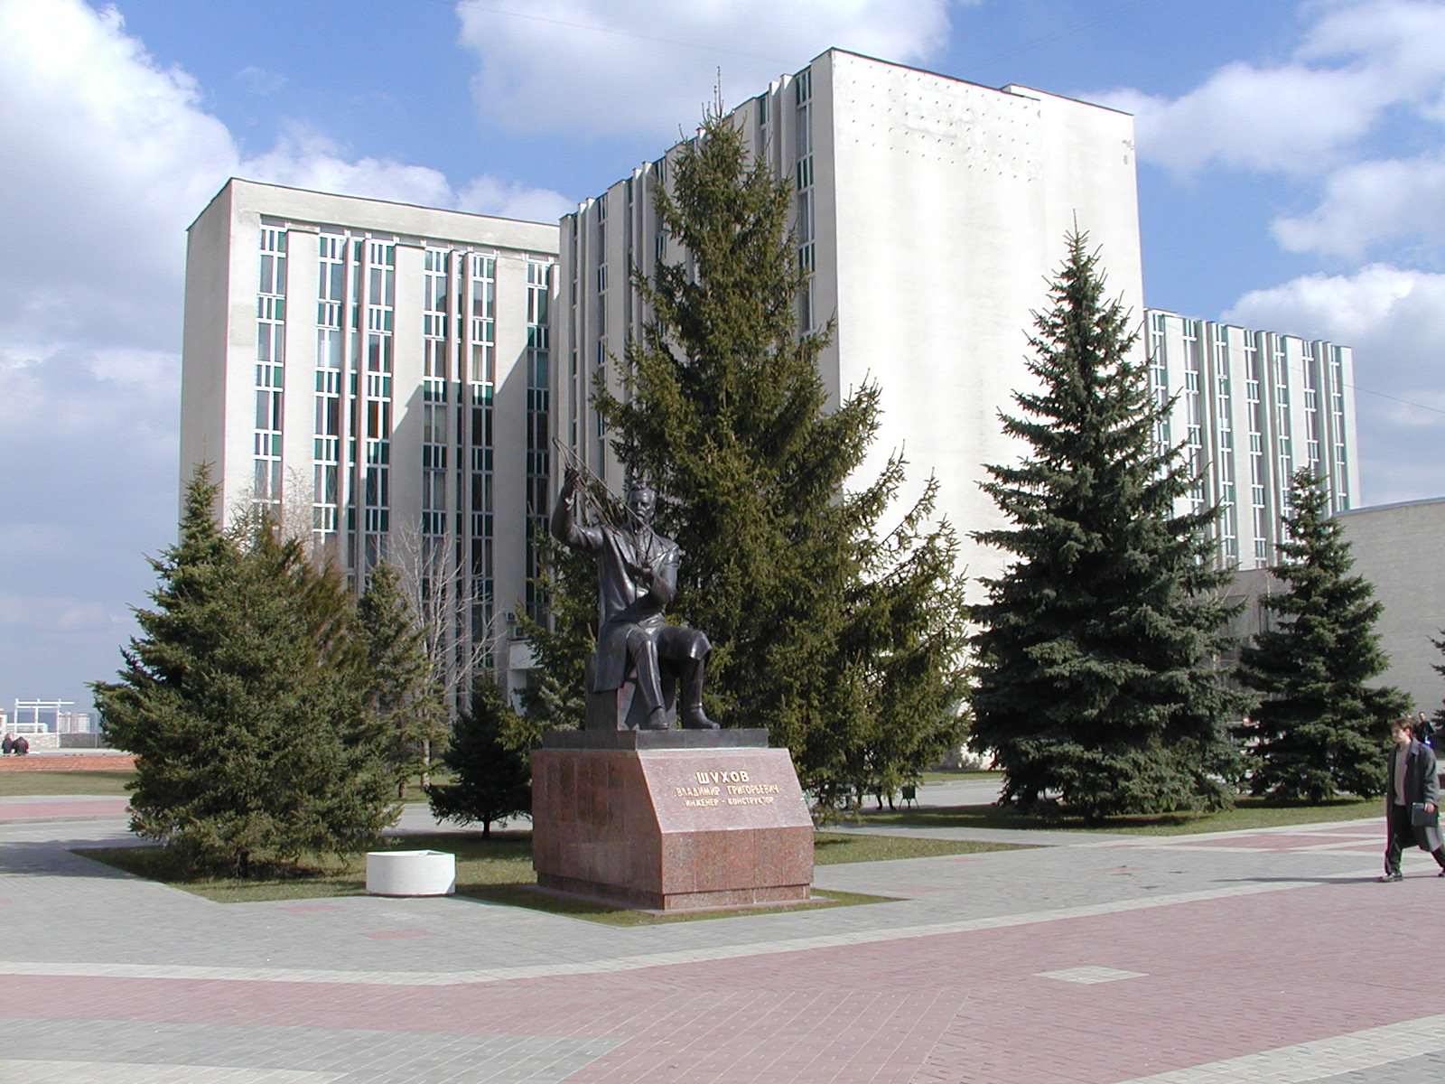

Белгород 2006

